Manželský sľub
(The Vow)
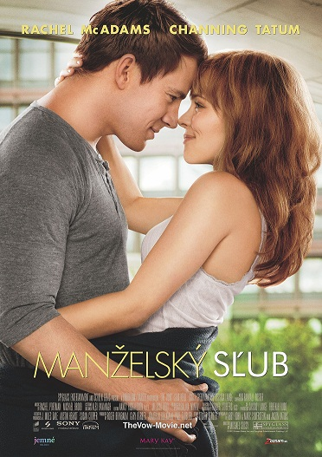

USA, BRAZIL, FRANCE, AUSTRALIA, UK, Germany 2011
© SONY PICTURES ENTERTAINMENT
Slovenská premiéra: 16. 2. 2012
Kópie: 2D digital, 104 minút, Dolby Digital, české titulky
Prístupnosť: od 12 rokov
Žáner: romantická dráma
Scenár: Abby Kohn, Marc Silverstein, Jason Katims
Námet: Stuart Sender
Réžia: Michael Sucsy
Produkcia: Roger Birnbaum, Gary Barber, Jonathan Glickman, Paul Taublieb
Vedúci výroby: J. Miles Dale, Austin Hearst, Susan Cooper
Kamera: Rogier Stoffers
Výtvarníci: Kalina Ivanov
Kostýmy: Alex Kavanagh
Strih: Melissa Kent, Nancy Richardson
Hudba: Michael Brook, Rachel Portman
Hrajú: Rachel McAdams, Channing Tatum, Sam Neill, Scott Speedman, Wendy Crewson, Jessica Lange
Obsah:
Romantický príbeh bol natočený na motívy skutočných udalostí, na základe osudu novomanželov Carpenterových. Práve vtedy, keď si Leo (Channing Tatum) a Paige (Rachel McAdams) užívajú najšťastnejšie chvíle svojho života, zasiahne ich krutý osud a obaja sa stanú obeťami nešťastnej autonehody. Leova žena sa ocitne v kóme, prebudí sa s ťažkou stratou pamäte a Leo je pre ňu úplne cudzí človek. On sa však nevzdáva a pokúša sa znovu získať jej srdce....

